Перечень индивидуальных образовательных достижений
Шевляковой Марии Юрьевны
Шевляковой Марии Юрьевны
Курсанта 11 учебной группы
1 курса набора 2020 года

№ п/п | Вид образовательных достижений | Описание индивидуальных образовательных достижений | Подтверждение уровня (факта) индивидуальных образовательных достижений | Самооценка образовательных достижений (индекс ИОД) | Примечания
1 | 2 | 3 | 4 | 5 | 6
Достижения в освоении основной образовательной программы
(образовательная активность)
1 | Уровень успеваемости за весь период обучения | Сдача экзаменационной сессии за 1 семестр | Ведомость промежуточной аттестации ПА-1 | СБу=балл | 4,4
1 | Курсовая работа по ТГП | Множественность подходов к происхождению государств |  | 5
 | Индекс ИОД по освоению основной образовательной программы |  |  | 5
Достижения в общественной жизни
(социальная активность)
1 | Не состоит в группах спортивного совершенствования
 | Индекс ИОД в общественной жизни
Достижения в творческой и исследовательской деятельности
(творческая активность)
2 | Кружок “Клуб иностранных языков” | участие в работе на тему “Шотландская пенитенциарная система” 29.12.2020 |  | 0,5
3 | Интеллектуальная викторина “Три столетия Кузбасса” | Участие | Диплом | 0,5 | (Приложение 1)
4 | Научный кружок «Экономические аспекты в пенитенциарной системе» | Участник |  | 0,5 | (Приложение 2)
5 | Научный кружок по дисциплине «Информационная безопасность» | Участник |  | 0,5 балла | (Приложение 3)
6 | Научный кружок «История мировых цивилизаций» | Тема заседания «Формирование границ СССР и национальный вопрос) |  | 0,5 | (Приложение 4)
7 | Олимпиада по иностранному языку «Пенитенциарные системы зарубежных стран» | Участие |  | 0,5 | (Приложение 5)
8 | Заседание «Клуба иностранных языков» | Участие |  | 0,5 | (Приложение 6)
 | Индекс ИОД в творческой и исследовательской деятельности
 | Итого суммарный индекс ИОД за весь период обучения |  |  | 8,5

(Приложение 1)

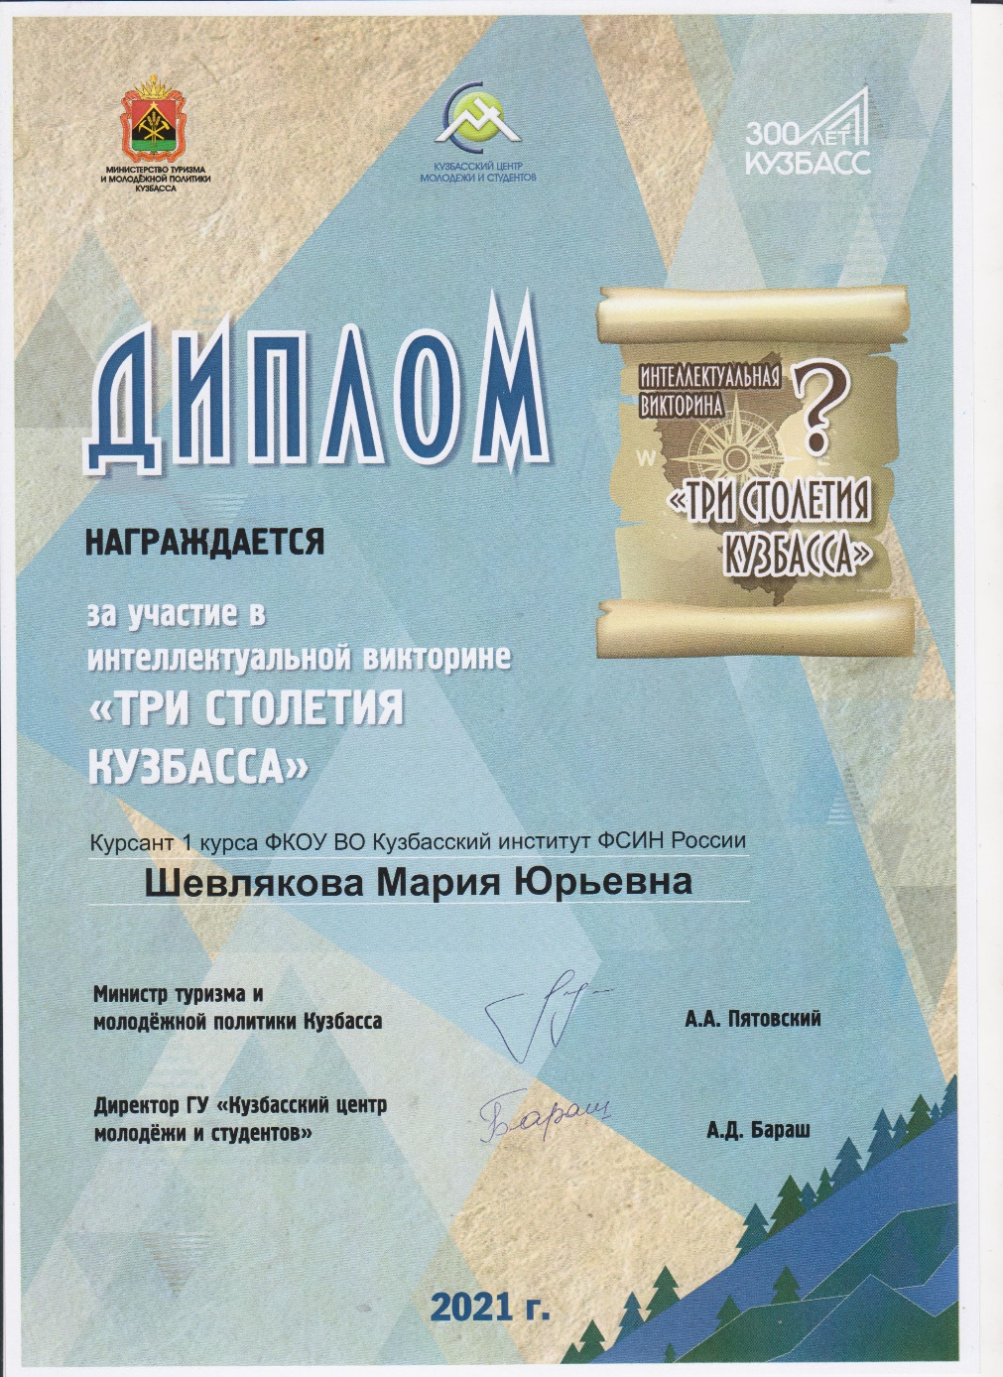
Приложение 2
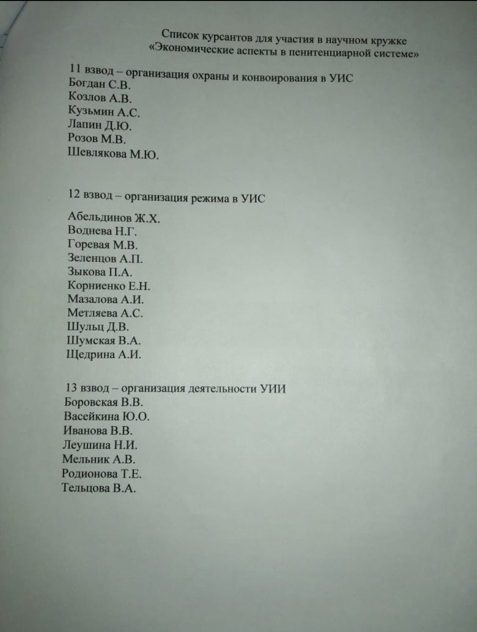

Приложение 3
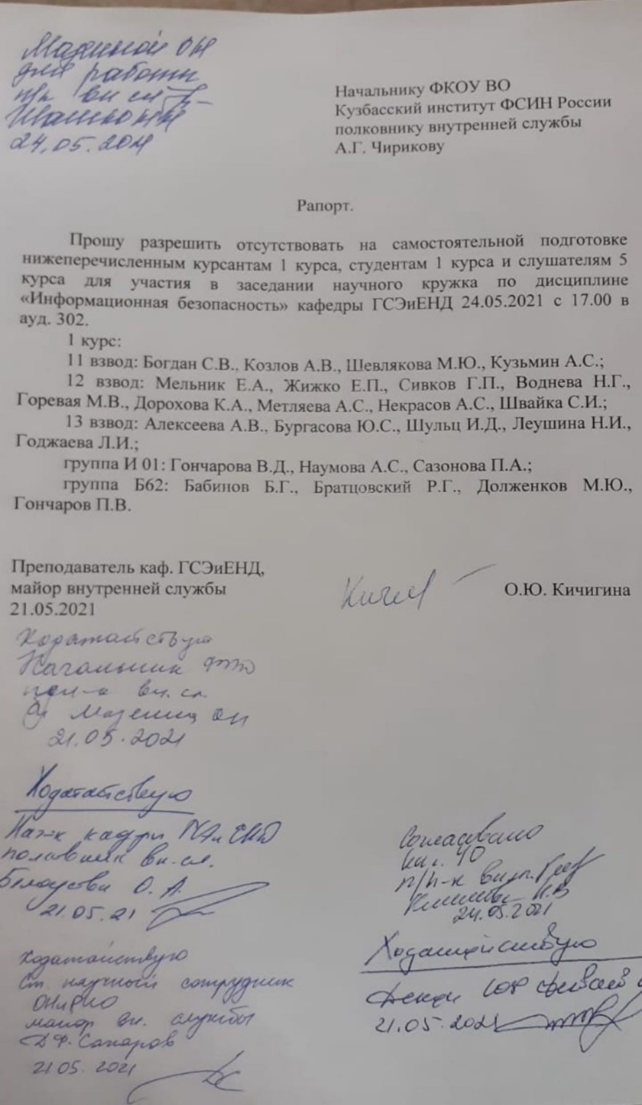

Приложение 4
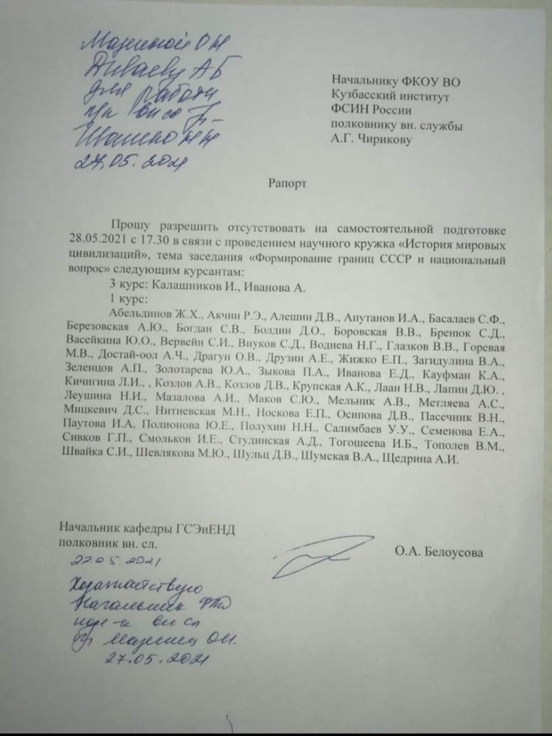

Приложение 5
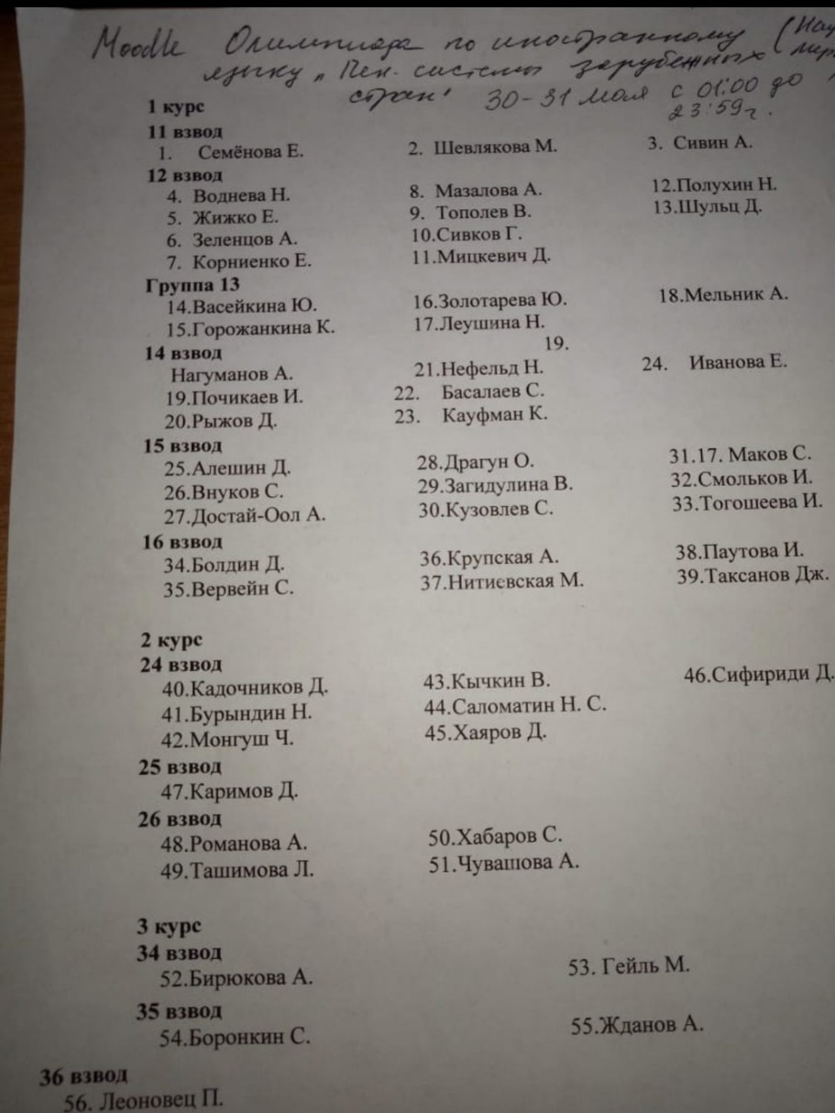

Приложение 6
